ANEXO [Y]: GOBIERNO CORPORATIVO Y SOSTENIBILIDAD
Información de respaldo de la sección ESG: estructura de propiedad, Directorio, cumplimiento, modelo de relacionamiento con grupos de interés, cultura organizacional y residuos. Fuente principal: Memoria Mallplaza 2025.
1. ESTRUCTURA DE PROPIEDAD (31-12-2025)
Figura S1: Participación por tipo de accionista
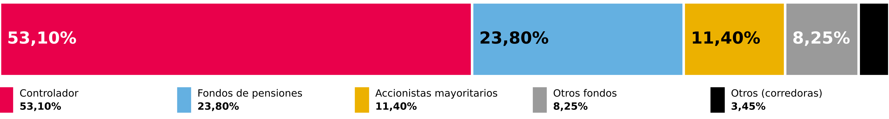
Fuente: Memoria Mallplaza 2025 (NCG 461 2.3.3). No hay ADRs ni certificados emitidos en el extranjero.

Diez mayores accionistas | Acciones | % de acciones
Desarrollos Inmobiliarios SpA (Falabella) | 1.161.849.244 | 53,10%
Inversiones Avenida Borgoño Limitada | 197.439.955 | 9,02%
Banchile Corredores de Bolsa S.A. | 59.447.149 | 2,71%
BCI Corredor de Bolsa S.A. | 53.553.765 | 2,45%
AFP Habitat S.A. para Fondo de Pensión C | 50.733.976 | 2,32%
Bolsa de Comercio de Santiago, Bolsa de Valores | 41.532.310 | 1,90%
AFP Provida S.A. para Fondo de Pensión C | 37.746.440 | 1,72%
Banco Santander por cuenta de inversión extranjera | 35.594.345 | 1,63%
AFP Capital S.A. Fondo de Pensión tipo C | 34.539.038 | 1,58%
AFP Habitat S.A. Fondo de Pensión tipo B | 30.039.097 | 1,37%
2. DIRECTORIO (ELEGIDO EL 22-04-2025)
Figura S2: Miembros del Directorio (rojo: director independiente; azul: presidente)
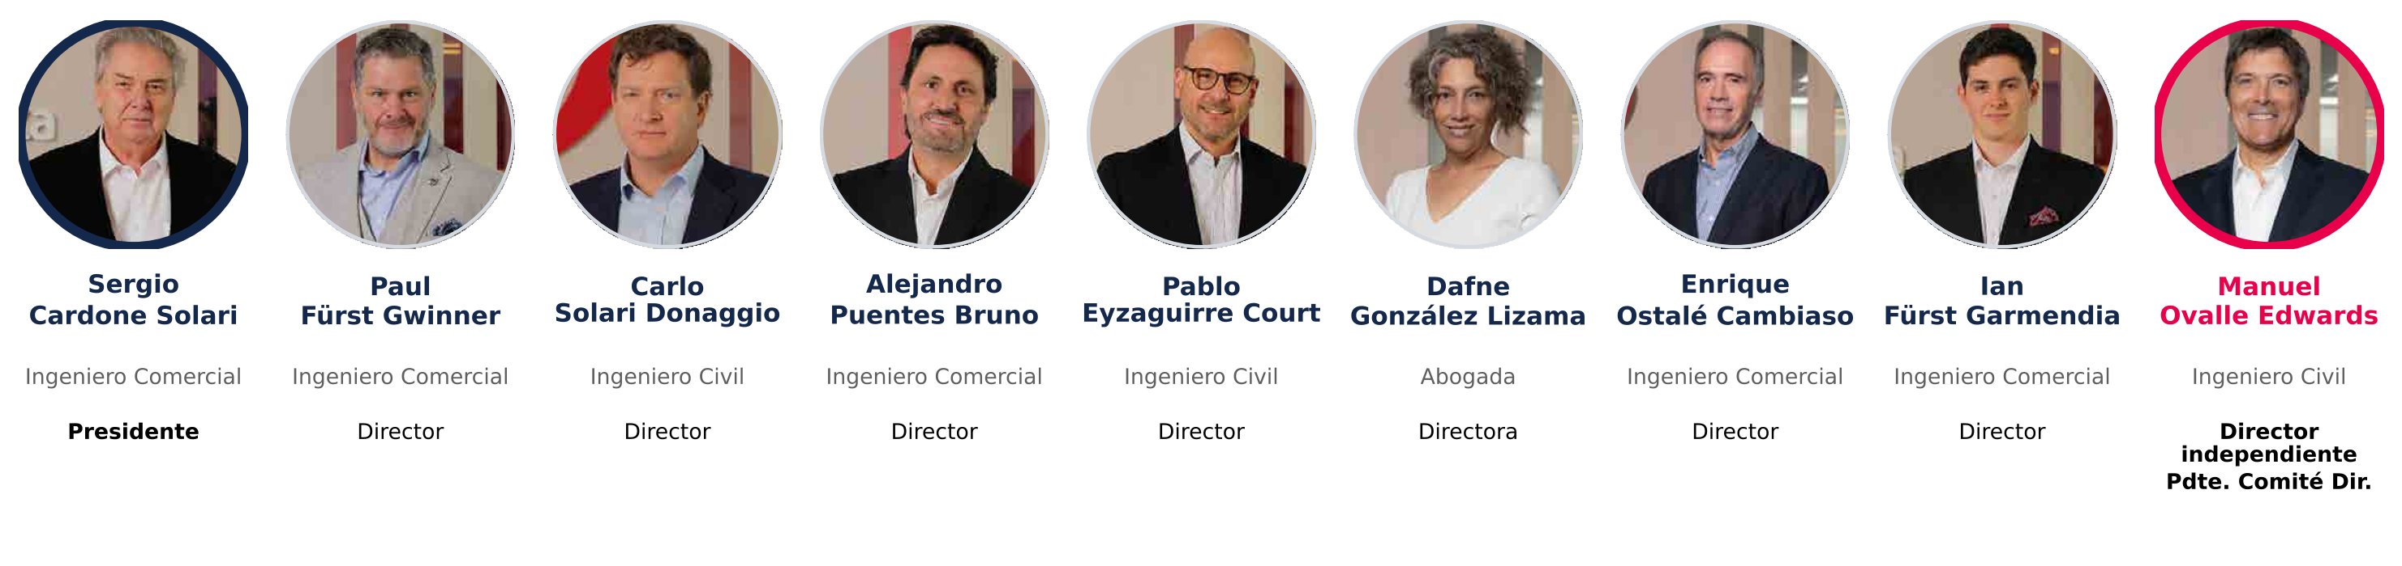
9 miembros titulares, sin suplentes; un director independiente. Cada director tiene como máximo cuatro cargos en otras sociedades que cotizan en bolsa. Tomás Müller, Manuela Sánchez y Juan Pablo Montero fueron directores hasta el 22-04-2025. Fuente: Memoria Mallplaza 2025.
3. ÉTICA Y CUMPLIMIENTO, 2025
Materia | Casos
Corrupción | 0
Incumplimientos de derechos de los clientes (Ley 19.496 de Protección de los Derechos del Consumidor) | 27
Incumplimientos de derechos de los trabajadores | 2
Procedimientos de la Superintendencia del Medio Ambiente | 1
Denuncias de acoso laboral, sexual y de violencia en el trabajo | 8
Fuente: Memoria Mallplaza 2025.
4. MODELO DE RELACIONAMIENTO CON GRUPOS DE INTERÉS
Figura S3: Proceso de implementación del modelo de relacionamiento
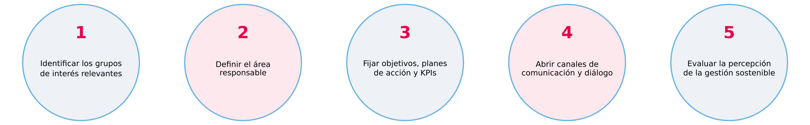
Fuente: Memoria Mallplaza 2025.
5. CULTURA ORGANIZACIONAL: ENCUESTA DE CULTURA 2025
75%  Engagement  −2 pp vs 2024 · meta 2025: 80% |  | 37  eNPS  −10 vs 2024 |  | 88%  Liderazgo  +2 pp vs 2024 |  | 93%  Participación  +3 pp vs 2024
El liderazgo (88%) se consolida como el principal activo para apalancar la estrategia. Fuente: Memoria Mallplaza 2025.
6. RESIDUOS, 2025
Figura S4: Generación de residuos por país  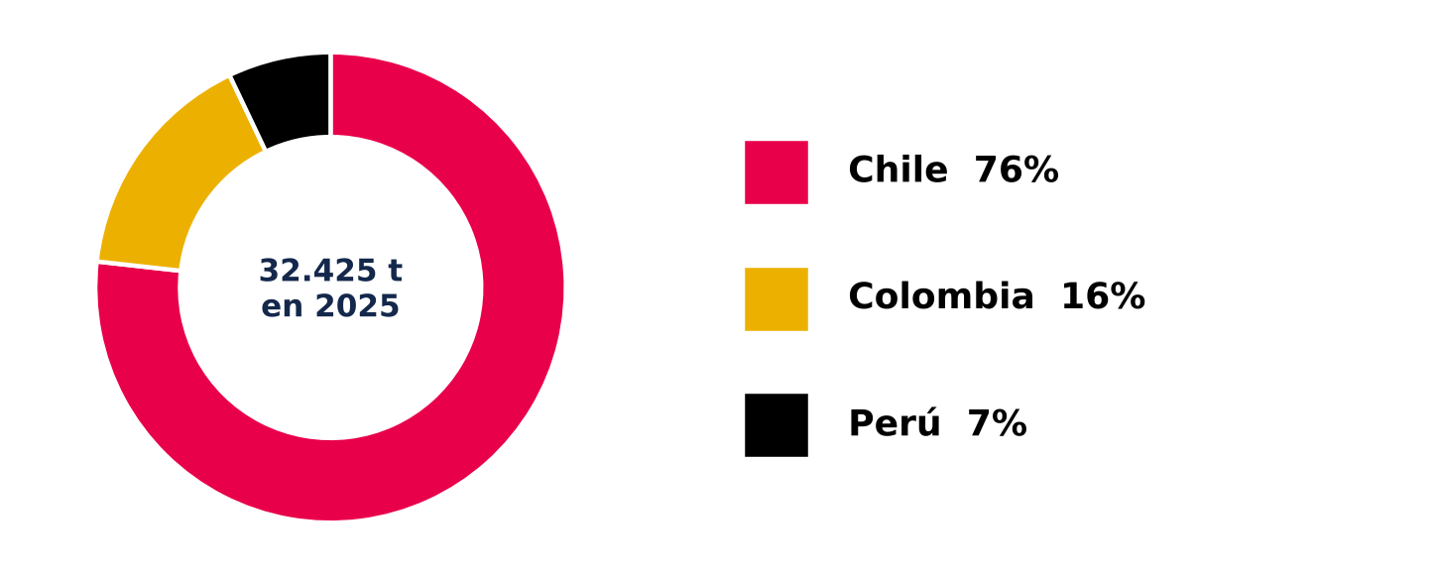  Fuente: Memoria Mallplaza 2025. |  | 32.424,86 toneladas de residuos a nivel regional: 76% en Chile, 16% en Colombia y 7% en Perú.  46,2% valorizado: 14.987,57 t de residuos no peligrosos se destinaron a valorización energética con biogás (40,4%), reciclaje (36,1%) y compostaje (23,5%); el resto se destinó a eliminación, principalmente rellenos sanitarios.  Residuos peligrosos: 9,03 t, una cifra marginal por la naturaleza de la operación.
7. MATRIZ DE RIESGO ESG
Figura S5: Matriz de factores ESG y su efecto en el caso de inversión
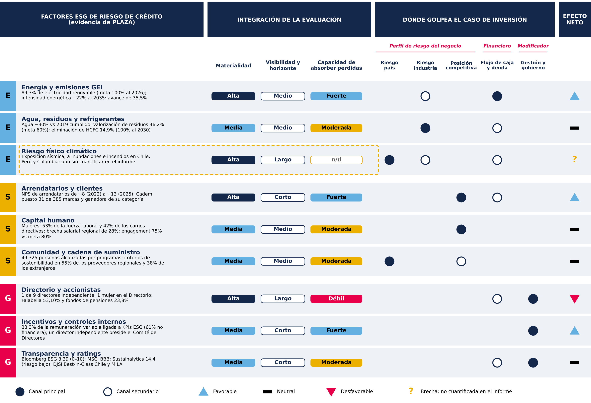
Materialidad, horizonte, capacidad de absorber pérdidas y efecto neto son juicios del equipo. Marco adaptado del enfoque de S&P Global Ratings para factores ESG de crédito. Fuente: Memoria Mallplaza 2025, Bloomberg, MSCI, Sustainalytics, S&P Global; análisis del equipo.
8. TRACK RECORD DEL EQUIPO EJECUTIVO
Nombre | Cargo en PLAZA | Antigüedad | Experiencia previa | Perfil y responsabilidades
Pablo Pulido Sierra | Gerente General (desde 2026) | 10 años | Grupo Casino, Grupo Éxito | Perfil comercial; experiencia en integraciones regionales.
Fernando de Peña Iver | Gerente General (hasta 2025) | 35 años | Trayectoria en Mallplaza | Conduce la compañía hasta 2025; amplia trayectoria en el retail latinoamericano.
Derek Schweitzer Tang | Gerente de Administración y Finanzas (CFO) | Desde 2023 | BRMalls | Experiencia internacional; su área lidera la estructura financiera y el ingreso a índices globales (MSCI).
Carlos Honorato C. | CTO, Gerente de Tecnología | 2 años | Ripley.com, Neoris, Alto Movup, ProChile | Responsable de la modernización de las ventas omnicanal y de la ciberseguridad corporativa.
María Sol de Cabo | Gerente de Personas y Cultura | Desde 2025 | Betterfly | Más de 20 años de trayectoria internacional en gestión de talento.
Oscar Munizaga Delfín | Gerente de Desarrollo y Negocios | 34 años | Trayectoria en Mallplaza | Responsable del crecimiento mediante M&A y desarrollos greenfield.
Luis Hernán Silva | Gerente Legal, Riesgos y Cumplimiento | 27 años | Trayectoria en Mallplaza | Responsable legal corporativo y de la gestión de riesgos y cumplimiento.
Fuente: información pública de la compañía; Punteo del equipo (track record).

